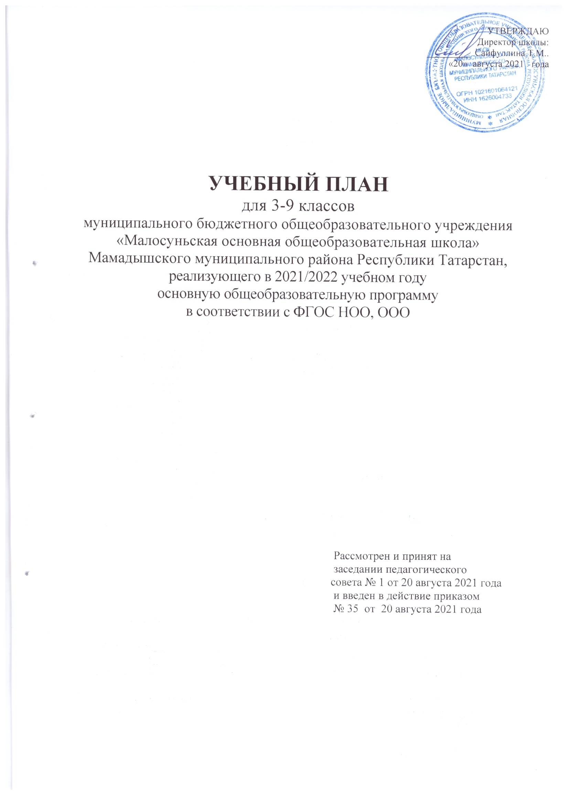

Пояснительная записка
к учебным планам для 3-9 классов
муниципального бюджетного общеобразовательного учреждения
«Малосуньская основная общеобразовательная школа»
Мамадышского муниципального района Республики Татарстан
на 2021-2022 учебный год
Учебный план муниципального бюджетного общеобразовательного учреждения «Малосуньская основная общеобразовательная школа» на 2021-2022 учебный год для 3-9 классов разработан на основе:
- Закона Российской Федерации от 29.12.2012 №273-Ф3 «Об образовании в Российской Федерации» (с изменениями и дополнениями);
- Закона Российской Федерации от 25.10.1991 № 1807-1 (ред. от 12.03.2014) «О языках народов Российской Федерации»;
- Закона Республики Татарстан от 22.07.2013 № 68-ЗРТ «Об образовании»;
- Закона Республики Татарстан о 28.07.2004 N 44-ЗРТ«О государственных языках Республики Татарстан и других языках в Республике Татарстан»;
- Федерального государственного образовательного стандарта начального общего образования, утвержденного приказом Министерства образования и науки Российской Федерации от 06.10.2009г. № 373(с изменениями и дополнениями);
- Федерального государственного образовательного стандарта основного общего образования, утвержденного приказом Министерства образования и науки Российской Федерации 17.12.2010 № 1897(с изменениями и дополнениями);
- Порядка организации и осуществления образовательной деятельности по основным общеобразовательным программам - образовательным программам начального общего, основного общего и среднего общего образования, утвержденного приказом Министерства образования и науки Российской Федерации от 22.03.2021г. № 115;
- Приказа Министерства просвещения Российской Федерации от 20 мая 2020г. №254 «Об утверждении федерального перечня учебников, допущенных к использованию при реализации имеющих государственную аккредитацию образовательных программ начального общего, основного общего, среднего общего образования организациями, осуществляющими образовательную деятельность»;
- Постановления Главного государственного санитарного врача РФ от 28.09.2020г. №28 «Об утверждении санитарных правил СП 2.4.3648-20 "Санитарно-эпидемиологические требования к организациям воспитания и обучения, отдыха и оздоровления детей и молодежи"»;
- Постановления Главного государственного санитарного врача РФ от 28.01.2021г. №2 «Об утверждении санитарных правил и норм СанПиН 1.2.3685-21 «Гигиенические нормативы и требования к обеспечению безопасности и (или) безвредности для человека факторов среды обитания»;
- Постановления Главного государственного санитарного врача РФ от 30 июня 2020 г. N16 «Об утверждении санитарно-эпидемиологических правил СП 3.1/2.4.3598-20 "Санитарно-эпидемиологические требования к устройству, содержанию и организации работы образовательных организаций и других объектов социальной инфраструктуры для детей и молодежи в условиях распространения новой коронавирусной инфекции (COVID-19)"
- Письма Руководителя Федеральной службы по надзору в сфере защиты прав потребителей и благополучия человека А.Ю.Поповой от 10.08.2020 № 02/16335-2020-24 о подготовке образовательных организаций к приему детей с учетом требований санитарного законодательства, действующего в условиях распространения новой коронавирусной инфекции (COVID-19).
- Приказы Приказа Министерства просвещения Российской Федерации от 11 декабря 2020г. №712 «О внесении изменений в некотрые федеральные государственные образовательные стандарты общего образования по вопросам воспитания обучающихся»
- Примерной основной образовательной программой начального общего образования (одобрена решением федерального учебно-методического объединения по общему образованию, протокол от 08.04.2015 № 1/15, в редакции протокола № 3/15 от 28.10.2015 федерального учебно-методического объединения по общему образованию);
- Примерной основной образовательной программой основного общего образования (одобрена решением федерального учебно-методического объединения по общему образованию, протокол от 08.04.2015 № 1/15, в редакции протокола № 1/20 от 04.02.2020 федерального учебно-методического объединения по общему образованию);
Учебный план и в целом основная образовательная программа начального общего и основного общего образования состоит из двух частей – обязательной части и части, формируемой участниками образовательного процесса.
Часть учебного плана, формируемая участниками образовательного процесса, обеспечивает реализацию образовательных потребностей и запросов обучающихся их родителей (законных представителей).
Основные образовательные программы начального общего образования, основного общего образования и реализуются через учебный план и внеурочную деятельность, она выводится за рамки учебного плана.

3, 4 классы
Продолжительность учебного года во 3-4 классах 34 недели.
Обязательные предметные области учебного плана: русский язык и литературное чтение, родной язык и литературное чтение на родном языке, иностранный язык, математика и информатика, обществознание и естествознание, основы религиозных культур и светской этики (ОРКСЭ), искусство, технология, физическая культура.
Предметная область «Обществознание и естествознание» представлена учебным предметом «Окружающий мир». Учебный предмет «Окружающий мир» изучается с I по IV класс по 2 часа в неделю. Учебный предмет является интегрированным. Элементы основ безопасности жизнедеятельности, а также разделы социально-гуманитарной направленности преподаются в качестве модулей, включенных в содержание предмета «Окружающий мир».
Предметная область «Основы религиозных культур и светской этики» представлена учебным предметом «Основы религиозных культур и светской этики», утвержденный распоряжением Правительства РФ от 28.01.2012 г. №84-р., изучается в 4 классе в объеме 1 часа в неделю.
Предметная область «Физическая культура» реализуется предметом «Физическая культура». Основная цель его изучения – укрепление здоровья, формирование осознанного отношения к здоровому образу жизни. Формируются первоначальные умения саморегуляции, планирования двигательного режима своей жизни, контроля и оценки здорового и безопасного образа жизни.
В целях выполнения федерального государственного образовательного стандарта часть, формируемая участниками образовательных отношений распределена следующим образом:
3 класс- русский язык – 1 час
5-9 классы
Классы уровня основного общего образования (5-9 классы) работают в режиме шестидневной учебной недели. Продолжительность учебного года в 5-8 классах составляет 35 недель,
в 9 классе – 34 учебных недели.
Обязательные предметные области учебного плана: русский язык и литература (русский язык и литература), родной язык и литературное чтение на родном языке (родной язык и родная литература), иностранный язык (английский язык), второй иностранный язык (немецкий язык), математика и информатика (математика, алгебра, геометрия, информатика), общественно-научные предметы (история России и Всеобщая история, обществознание, география), естественно-научные предметы (физика, химия, биология), искусство (изобразительное искусство, музыка), технология (технология) , физическая культура и основы безопасности жизнедеятельности (ОБЖ и физическая культура), основы духовно-нравственной культуры народов России (ОДНКНР).
Предметная область ОДНКНР является логическим продолжением учебного предмета ОРКСЭ начальной школы. Предметная область ОДНКНР должна обеспечить, в том числе знание основных норм морали, культурных традиций народов России, формирование представлений об исторической роли традиционных религий и гражданского общества в становлении российской государственности.
В целях выполнения федерального государственного образовательного стандарта часть, формируемая участниками образовательных отношений распределена следующим образом:
7 класс – биология -1 час
7 класс – физкультура – 1 час
8 класс – физкультура – 1 час
В 8 классе введен второй иностранный язык (немецкий).
Элективные курсы:
9 класс - «Учимся работать с текстом»
Основная образовательная программа начального общего и основного общего образования реализуется в МБОУ «Малосуньская ООШ» через учебный план и внеурочную деятельность. Внеурочная деятельность выводится за рамки учебного плана.
Внеурочная деятельность организуется по направлениям развития личности: спортивно- оздоровительное, общеинтеллектуальное, духовно-нравственное, художественно-эстетическое, социальное, общекультурное через такие формы, как кружки, классные часы, беседы, экскурсии.
В соответствии с п.22 ст.2,58 ФЗ «Об образовании в РФ» от 29.12.2012 года №273-ФЗ, на основании «Положения о проведении промежуточной аттестации учащихся, осуществлении текущего контроля их успеваемости и переводе учащихся» в 3-9 классах проводится промежуточная аттестация.

Учебный план
для 3, 4 классов муниципального
бюджетного общеобразовательного учреждения
«Малосуньская основная общеобразовательная школа»
Мамадышского муниципального района Республики Татарстан
на 2021-2022 учебный год.

Предметные области | Классы  Учебные  предметы
Предметные области | Классы  Учебные  предметы | III | IV | Всего часов
Обязательная часть
Русский язык и литературное чтение | Русский язык | 3 | 3 | 6
Русский язык и литературное чтение | Литературное чтение | 2 | 3 | 5
Родной язык и литературное чтение на родном языке | Родной(татарский) язык | 4 | 2 | 6
Родной язык и литературное чтение на родном языке | Литературное чтение на родном (татарском) языке | 2 | 3 | 5
Иностранный язык | Иностранный язык (английский язык) | 2 | 2 | 4
Математика и информатика | Математика | 4 | 4 | 8
Обществознание и естествознание | Окружающий мир | 2 | 2 | 4
Основы религиозных культур и светской этики | Основы религиозных культур и светской этики |  | 1 | 1
Искусство | Музыка | 1 | 1 | 2
Искусство | Изобразительное искусство | 1 | 1 | 2
Технология | Технология | 1 | 1 | 2
Физическая культура | Физическая культура | 3 | 3 | 6
Итого: |  | 25 | 26 | 51
Часть, формируемая участниками образовательных отношений  -литературное чтение  -русский язык |  | 1 |  | 1
Максимально допустимая недельная нагрузка |  | 26 | 26 | 52
Итого |  | 884 | 884 | 1768

Директор школы: Сайфуллина Т.М.

УЧЕБНЫЙ ПЛАН
для 5-9 классов муниципального бюджетного общеобразовательного учреждения
«Малосуньская основная общеобразовательная школа»
Мамадышского муниципального района РТ на 2021-2022 учебный год
Предметные области | Классы  Учебные  предметы |  | Количество часов в неделю
 | Классы  Учебные  предметы | 5 |  | 6 | 7 | 8 | 9 | Всего
Обязательная часть
Русский язык и литература | Русский язык | 5 |  | 6 | 4 | 3 | 3 | 21
Русский язык и литература | Литература | 3 |  | 3 | 2 | 2 | 3 | 13
 |  |  |  |  |  | 2 | 3 | 13
Родной язык и родная литература | Родной(татарский) язык | 3 |  | 3 | 2 | 2 | 3 | 13
Родной язык и родная литература | Родная(татарская) литература | 2 |  | 2 | 2 | 2 | 2 | 10
Иностранный язык | Иностранный язык (английский) | 3 |  | 3 | 3 | 3 | 3 | 15
Иностранный язык | Второй иностранный язык (немецкий) |  |  |  |  | 1 |  | 1
Математика  и информатика | Математика | 5 |  | 5 |  |  |  | 10
Математика  и информатика | Алгебра |  |  |  | 3 | 3 | 3 | 9
Математика  и информатика | Геометрия |  |  |  | 2 | 2 | 2 | 6
 | Информатика |  |  |  | 1 | 1 | 1 | 3
Общественно-научные предметы | История России. Всеобщая история | 2 |  | 2 | 2 | 2 | 2 | 10
Общественно-научные предметы | Обществознание |  |  | 1 | 1 | 1 | 1 | 4
 | География | 1 |  | 1 | 2 | 2 | 2 | 8
Естественно-научные предметы | Физика |  |  |  | 2 | 2 | 3 | 7
Естественно-научные предметы | Химия |  |  |  |  | 2 | 2 | 4
 | Биология | 1 |  | 1 | 1 | 2 | 2 | 7
Искусство | Музыка | 1 |  | 1 | 1 | 1 |  | 4
Искусство | Изобразительное искусство | 1 |  | 1 | 1 |  |  | 3
Технология | Технология | 2 |  | 2 | 2 | 1 |  | 7
Физическая культура и Основы безопасности жизнедеятельности | ОБЖ |  |  |  |  | 1 | 1 | 2
Физическая культура и Основы безопасности жизнедеятельности | Физическая культура | 2 |  | 2 | 2 | 2 | 2 | 10
Основы духовно-нравственной культуры народов России | Основы духовно-нравственной культуры народов России | 1 |  |  |  |  |  | 1
Итого |  | 32 |  | 33 | 33 | 35 | 36 | 168
Часть, формируемая участниками образовательных отношений:  Биология  Физкультура  Элективный курс «Учимся работать с текстом»  текстом» |  | 0 |  | 0 | 2  1  1 | 1  1 | 1  1 | 4
Максимально допустимая недельная нагрузка |  | 32 |  | 33 | 35 | 36 | 36 | 172
Итого |  | 1120 |  | 1155 | 1225 | 1260 | 1224 | 5984

Директор школы: Сайфуллина Т.М.

Формы промежуточной аттестации учащихся по предметам учебного плана

3, 4 классы

Классы  Предметы | 3 | 4
Русский язык | к/д с гр. зад., в/г/о | т, в/г/о
Литературатурное чтение | т, в/г/о | т, в/г/о
Родной (татарский) язык | к/д с гр. зад, в/г/о | т, в/г/о
Литературатурное чтение  на родном(татарском) языке | т, в/г/о | т, в/г/о
Английский язык | к/р, в/г/о | к/р, в/г/о
Математика | к/р, в/г/о | т, в/г/о
Окружающий мир | т, в/г/о | т, в/г/о
Музыка | т, в/г/о | т, в/г/о
ИЗО | т, в/г/о | т, в/г/о
Технология | т, в/г/о | з/п, в/г/о
Физическая культура | т, в/г/о | т, в/г/о
ОРКСЭ |  | т, в/г/о

В 3, 4 классах определены следующие формы промежуточной аттестации: тестирование (т), контрольный диктант с грамматическим заданием (к/д с гр. зад.), контрольная работа (к/р), защита проекта (з/п), зачет (зч), выставление годовой отметки (в/г/о).
5-9 классы
Классы  Предметы | 5 | 6 | 7 | 8 | 9
Русский язык | д, в/г/о | т, в/г/о | д, в/г/о | собес., в/г/о | тест в формате ОГЭ, в/г/о
Литература | т, в/г/о | т, в/г/о | т, в/г/о | собес., в/г/о | т, в/г/о
Родной (татарский) язык | т, в/г/о | д, в/г/о | т, в/г/о | д, в/г/о | д, в/г/о
Родная (татарская) литература | з/п, в/г/о | з/п, в/г/о | т, в/г/о | т, в/г/о | в/г/о
Английский язык | т, в/г/о | т, в/г/о | т, в/г/о | т, в/г/о | т, в/г/о
Математика | к/р, в/г/о | к/р, в/г/о
Алгебра |  |  | к/р, в/г/о | т, в/г/о | т, в/г/о
Геометрия |  |  | к/р, в/г/о | т, в/г/о | т, в/г/о
Информатика |  |  | т, в/г/о | т, в/г/о | в/г/о
История | т, в/г/о | т, в/г/о | т, в/г/о | т, в/г/о | т, в/г/о
Обществознание | т, в/г/о | т, в/г/о | т, в/г/о | т, в/г/о | т, в/г/о
География | т, в/г/о | т, в/г/о | т, в/г/о | т, в/г/о | т, в/г/о
Физика |  |  | т, в/г/о | т, в/г/о | т, в/г/о
Химия |  |  |  | т, в/г/о | тест в формате ОГЭ, в/г/о
Биология | з/п, в/г/о | з/п, в/г/о | т, в/г/о | т, в/г/о | в/г/о
Музыка | т, в/г/о | т, в/г/о | т, в/г/о | т,в/г/о
ИЗО | т, в/г/о | т, в/г/о | т, в/г/о
Технология | т, в/г/о | т, в/г/о | з/п, в/г/о
Основы безопасности жизнедеятельности |  |  |  | т, в/г/о | т, в/г/о
Физическая культура | т, в/г/о | т, в/г/о | т, в/г/о | т,в/г/о | в/г/о
ОДНКНР | т,в/г/о
Немецкий язык |  |  |  | т,в/г/о
Примечание:
к/р – контрольная работа, т – тестирование, д – диктант, з/п – защита проекта,
в/г/о – выставление годовой отметки.
Материально-техническое обеспечение школы способствует реализации ФГОС. Для проведения занятий в 3-9 классах имеются класс-кабинеты, оборудованные компьютером, подключенным к интернету, проектором, имеется музыкальный центр, наглядные пособия.
Проект учебного плана школы был рассмотрен на общешкольном родительском собрании (протокол № 4 от 24.05.2021 года), обсуждался на педагогическом совете (протокол №1 от 20.08.2021 года) и был одобрен коллективом учителей.

Директор школы: Сайфуллина Т.М.

